小動物飼養記錄報告說明單 98.10.2
三年 班 號 姓名： 家長簽名：
可愛的小朋友們，你們最喜歡的小動物飼養觀察活動就要開鑼了！紀錄表可依個人喜好訂定紀錄格式，當然也可以用日記方式呈現(圖文並茂更好！圖當然包含手工畫或是照片）附件僅供參考，聰明的你們相信更有創意！
注意事項：
一.用關鍵字---飼養紀錄表---上網查詢可找到許多紀錄表範本供參考。
二.飼養前應先收集飼養方法的資料(可裝訂在報告中)
三、可觀察小動物的身體外形、運動方式、生長的變化 、進食方式以及上廁所、玩耍、休息等生活習性。凡是有趣的，都可以記錄下來。
四、家人如果不同意飼養，或不方便飼養，可觀察自然教室的動物來記錄
(有楓葉鼠、小烏龜、蓋斑鬥魚、孔雀魚)或參觀動物園皆可。
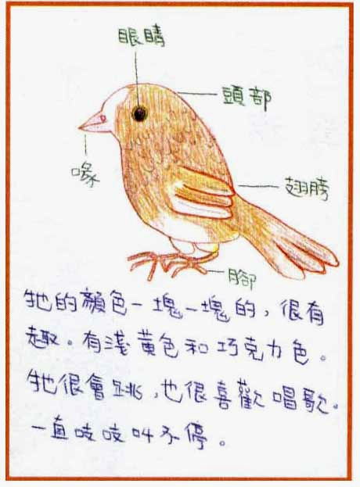
五、如果與同學合養(不可超過四人)可共同完成報告。
六、報告請於98年12月25日前交。

動物的名稱 | 小倉鼠
動物的來源 | □自行捕捉 □別人送的□買來的□其他（ ）
布置動物的家 | □籠子 □紙箱 □水器 □食器□水族箱□水草□沙盆  □其他( )
動物吃的食物
動物的外型特徵
飼 養 記 錄
日 期 | 動物 的 生 長 情 形 | 備 註
小動物飼養記錄表 三年 班 號 姓名：

飼 養 記 錄
日 期 | 動物 的 生 長 情 形 | 備 註
（＊本表不敷使用可自行影印）

畫出小動物的樣子或貼上小動物的寫真照片 | 特 殊 記 錄

